# Article translation: Penguin

Source: <https://www3.nhk.or.jp/news/easy/k10013305281000/k10013305281000.html>

Sentence translations are in the form: romaji / sentence structure / grammar diagram (if needed) / full translation / interesting features (if any).

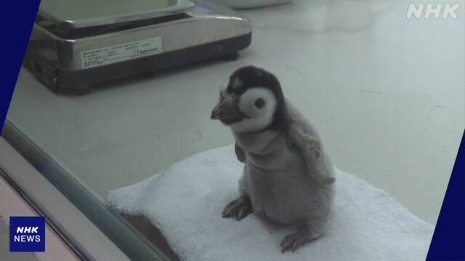

## Article text

　エンペラーペンギンのちゃんがまれる

にあるアドベンチャーワールドで、にエンペラーペンギンのちゃんがまれました。エンペラーペンギンはでいちばんきい[ペンギン](javascript:void(0))です。きさは1ｍ、さは40kgぐらいになります。

アドベンチャーワールドでは、しきくなったちゃんをることができます。さは400gぐらいで、のはとってです。をするは[ペンギン](javascript:void(0))のをにかぶって、ちゃんにをあげます。ちゃんはがほしくて、をげてきます。

をするは「に[っ](javascript:void(0))ています。ちゃんはすぐきくなるので、ぜひ、にてください」としました。

## Header

## Paragraph 1 Sentence 1

## Paragraph 1 Sentence 2